Aktuální informace o projektu „Zvýšení úrovně komplexního dlouhodobého sledování neuromotorického vývoje dětí s perinatální zátěží v rámci Zlínského kraje“
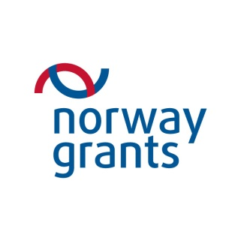 | Podpořeno grantem z Norska
Aktuální informace o průběhu realizace projektu (stav k 30. 6. 2016):
- realizace projektu je prodloužena do 4/2017
- proběhla školení zdravotnického personálu (kurz Prechtlovy metody a kurz respirační fyzioterapie)
- byly dodány některé přístroje, na kterých jsou již děti vyšetřovány (např. dětský flexibilní rhino-laryngo videoendoskop, sítnicová kamera, indirektní binokulární oftalmoskop, přenosná štěrbinová lampa, sonograf, EKG přístroj, EKG holter, TK holter), zbylé plánované přístroje by měly být dodány do 9/2016.

Fotodokumentace pořízených přístrojů
Sítnicová kamera | Rhino-laryngo endoskop
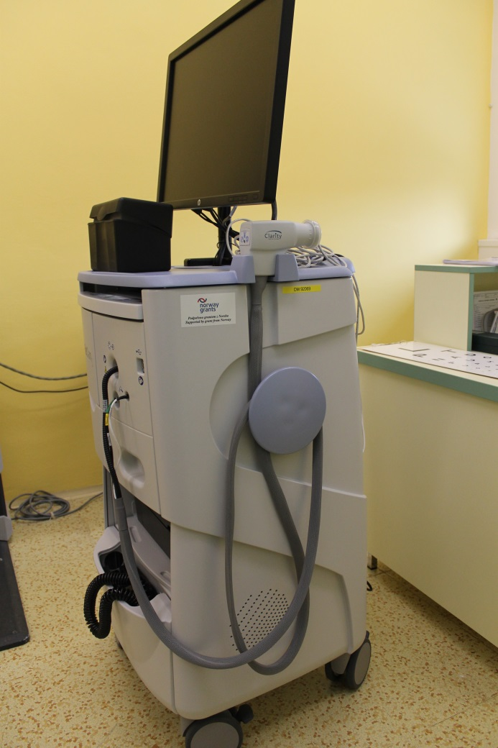 | 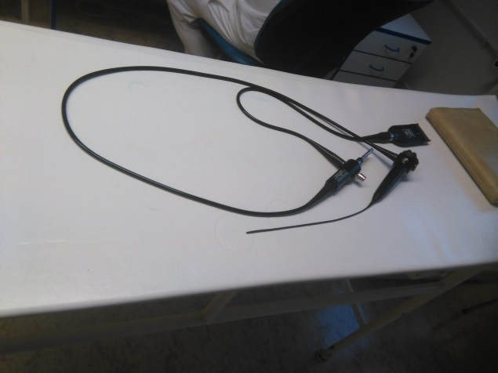
 | Přenosná štěrbinová lampa
 | 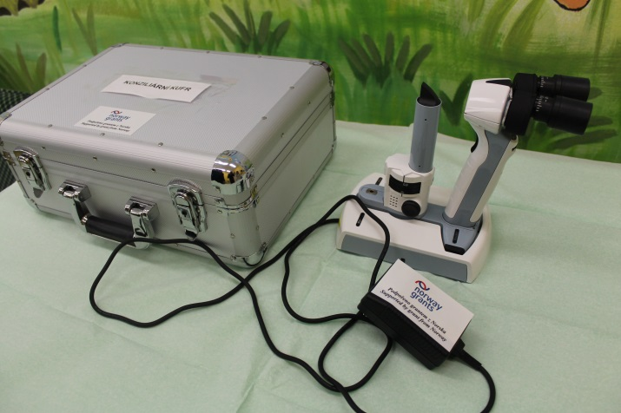

V rámci projektu neprobíhá spolupráce se subjekty z donorského státu. Informace o projektu byly uveřejněny v časopise Grand Hospital, číslo 6/2015.

